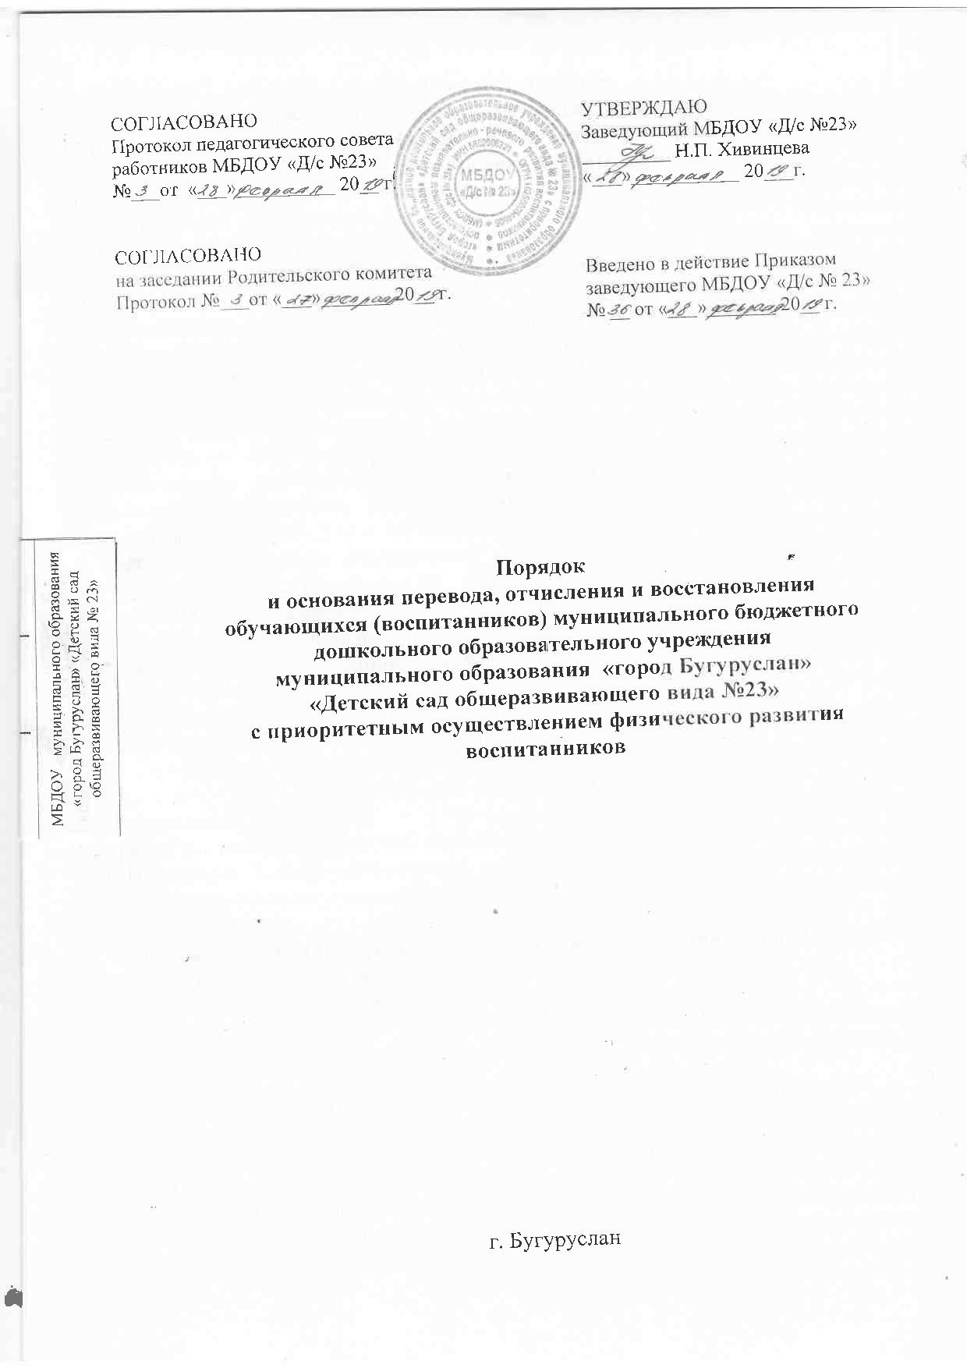1. Общие положения
Настоящий Порядок и основания перевода, отчисления и восстановления обучающихся (воспитанников) (далее – Порядок) муниципального бюджетного дошкольного образовательного учреждения муниципального образования «город Бугуруслан» «Детский сад общеразвивающего вида №23» с приоритетным осуществлением физического развития воспитанников (далее – Учреждение) разработан в соответствии с ч.2 ст.30, ст.61, ст.62 Федерального закона от 29.12.2012 № 273-ФЗ «Об образовании в Российской Федерации»; приказом Министерства образования и науки РФ от 30.08.2013 № 1014 «Порядок организации и осуществления образовательной деятельности по основным общеобразовательным программам-образовательным программам дошкольного образования»; приказом Министерства образования и науки РФ от 28.12.2015 № 1527 «Об утверждении Порядка и условий осуществления перевода обучающихся из одной организации, осуществляющей образовательную деятельность по образовательным программам дошкольного образования, в другие организации, осуществляющие образовательную деятельность по образовательным программам соответствующих уровня и направленности»; приказом Министерства просвещения Российской Федерации от 21.01.2019 № 30 «О внесении изменений в Порядок и условия осуществления перевода обучающихся из одной организации, осуществляющее образовательную деятельность по образовательным программам дошкольного образования, в другие организации, осуществляющие образовательную деятельность по образовательным программам соответствующих уровня и направленности, утвержденные приказом Министерства образования и науки РФ от 28.12.2015г. №1527»; Уставом Учреждения.
1.1. Настоящий Порядок регулирует:
- порядок и основания перевода обучающихся (воспитанников) в другую группу Учреждения, либо в другую организацию, осуществляющую образовательную деятельность по образовательным программам соответствующего уровня и направленности;
- порядок и основания отчисления обучающихся (воспитанников) из Учреждения.
1.2. Настоящий Порядок обеспечивает принцип равных возможностей в реализации прав детей и родителей (законных представителей) обучающихся (воспитанников) в сфере образования.
2. Порядок и основания перевода обучающихся (воспитанников) из Учреждения
2.1. Перевод обучающихся (воспитанников) может осуществляться: - внутри Учреждения из одной группы в другую группу;
- из Учреждения в другую организацию, осуществляющую образовательную деятельность по образовательным программам соответствующего уровня и направленности.
2.1.1. Перевод обучающихся (воспитанников) внутри Учреждения осуществляется:
- при переводе в следующую возрастную группу в связи с возрастными особенностями обучающихся (воспитанников) (достижение обучающимися следующего возрастного периода) ежегодно не позднее 1 сентября;
- по заявлению родителей (законных представителей) обучающихся (воспитанников) в группу компенсирующей направленности на основании рекомендаций психолого-медико-педагогической комиссии, а также с согласия родителей (законных представителей) на обучение по адаптированной образовательной программе дошкольного образования;
- временно в другую группу Учреждения при необходимости возникновения карантина, и по другим уважительным причинам.
2.1.2. Перевод обучающихся (воспитанников) из Учреждения в другую организацию, осуществляющую образовательную деятельность по образовательным программам дошкольного образования осуществляется:
- по инициативе родителей (законных представителей) обучающихся (воспитанников), в том числе в случае перевода воспитанника для продолжения освоения программы в другую организацию, осуществляющую образовательную деятельность по образовательным программам дошкольного образования при наличии свободных мест;
- в случае прекращения деятельности исходной организации, аннулирования лицензии на осуществление образовательной деятельности (далее – лицензия);
- в случае приостановления действия лицензии.
2.2. Перевод обучающегося (воспитанника) по инициативе его родителей (законных представителей) из Учреждения в другую организацию, осуществляющую образовательную деятельность.
2.2.1. В случае перевода обучающегося (воспитанника) по инициативе его родителей (законных представителей) родители (законные представители) обучающегося (воспитанника):
- осуществляют выбор принимающей организации;
-обращаются в выбранную организацию с запросом о наличии свободных мест соответствующей возрастной категории обучающегося (воспитанника) и необходимой направленности группы, в том числе использованием информационно-телекоммуникационной сети «Интернет» (далее – сеть Интернет);
- при отсутствии свободных мест в выбранной организации обращаются в Управление образованием администрации муниципального образования «город Бугуруслан» по вопросам дошкольного образования для определения принимающей организации из числа муниципальных образовательных организаций;
- обращаются в Учреждение с заявлением об отчислении обучающегося (воспитанника) из Учреждения в связи с переводом в принимающую организацию (приложение № 1).
Заявление о переводе может быть направлено в форме электронного документа с использованием сети Интернет.
2.2.2.В заявлении родителей (законных представителей) обучающегося (воспитанника) об отчислении в порядке перевода в принимающую организацию указываются:
а) фамилия, имя, отчество (при наличии) обучающегося (воспитанника); б) дата рождения;
в) направленность группы;
г) наименование принимающей организации. В случае переезда в другую местность родителей (законных представителей) обучающегося (воспитанника) указывается в том числе населенный пункт, муниципальное образование, субъект Российской Федерации, в который осуществляется переезд.
2.2.3. На основании заявления родителей (законных представителей) обучающегося (воспитанника) об отчислении в порядке перевода Учреждение в трехдневный срок издает распорядительный акт об отчислении обучающегося (воспитанника) из Учреждения в порядке перевода с указанием принимающей организации.
2.2.4. Учреждение выдает родителям (законным представителям) личное дело обучающегося (воспитанника) (далее – личное дело), согласно заявления (приложение № 2).
2.2.5. Требование предоставления других документов в качестве основания для зачисления обучающегося (воспитанника) в принимающую организацию в связи с переводом не допускается.
2.2.6. Личное дело представляется родителями (законными представителями) обучающегося (воспитанника) в принимающую организацию вместе с заявлением о зачислении обучающегося (воспитанника) в указанную организацию в порядке перевода из Учреждения (приложение № 3) и предъявлением оригинала документа, удостоверяющего личность родителя (законного представителя) обучающегося (воспитанника).
2.2.7. Факт ознакомления родителей (законных представителей) с уставом принимающей организации, лицензией на осуществление образовательной деятельности, учебно-программной документацией и другими документами, регламентирующими организацию и осуществление образовательной деятельности, фиксируется в заявлении о зачислении воспитанника в указанную организацию в порядке перевода и заверяется личной подписью родителей (законных представителей) несовершеннолетнего обучающегося.
2.2.8. При приеме в порядке перевода на обучение по образовательным программам дошкольного образования выбор языка образования, родного языка из числа языков народов Российской Федерации, в том числе русского языка как родного языка, осуществляется по заявлениям родителей (законных представителей) воспитанников.
2.2.9. После приема заявления и личного дела принимающая организация заключает договор об образовании по образовательным программам дошкольного образования (далее-Договор) с родителями (законными представителями) обучающегося (воспитанника) и в течение трех рабочих дней после заключения Договора издает распорядительный акт о зачислении обучающегося (воспитанника) в порядке перевода.
2.2.10. Принимающая организация при зачислении обучающегося (воспитанника), отчисленного из Учреждения, в течение двух рабочих дней с даты издания распорядительного акта о зачислении обучающегося (воспитанника) в порядке перевода письменно уведомляет Учреждение о номере и дате распорядительного акта о зачислении обучающегося (воспитанника) в принимающую организацию.
2.3. Перевод воспитанника в случае прекращения деятельности Учреждения, аннулирования лицензии, в случае приостановления действия лицензии:
2.3.1. При принятии решения о прекращении деятельности Учреждения в соответствующем распорядительном акте учредителя указывается принимающая организация либо перечень принимающих организаций (далее вместе – принимающая организация), в которую (ые) будут переводиться воспитанники на основании письменных согласий их родителей (законных представителей) на перевод.
О предстоящем переводе Учреждение в случае прекращения своей деятельности уведомляет родителей (законных представителей) воспитанников в письменной форме в течение пяти рабочих дней с момента издания распорядительного акта учредителя о прекращении деятельности Учреждения, а также размещает указанное уведомление на своем официальном сайте в сети Интернет. Данное уведомление должно содержать сроки предоставления письменных согласий родителей (законных представителей) воспитанников на перевод воспитанников в принимающую организацию.
2.3.2. О причине, влекущей за собой необходимость перевода воспитанников, Учреждение уведомляет учредителя, родителей (законных представителей) воспитанников в письменной форме, а также размещает указанное уведомление на своем официальном сайте в сети Интернет:
- в случае аннулирования лицензии - в течение пяти рабочих дней с момента
вступления в законную силу решения суда;
- в случае приостановления действия лицензии - в течение пяти рабочих дней с момента внесения в Реестр лицензий сведений, содержащих информацию о принятом министерством образования Оренбургской области решении о приостановлении действия лицензии.
2.3.3. Учредитель, за исключением случая, указанного в пункте 2.3.1 настоящего Положения, осуществляет выбор принимающей организации с использованием информации, предварительно полученной от Учреждения, о списочном составе воспитанников с указанием возрастной категории воспитанников, направленности группы и осваиваемых ими образовательных программ дошкольного образования.
2.3.4. Учредитель запрашивает выбранные им организации, осуществляющие образовательную деятельность по образовательным программам дошкольного образования, о возможности перевода в них воспитанников. Руководители указанных организаций или уполномоченные ими лица в течение десяти рабочих дней с момента получения соответствующего запроса письменно информируют о возможности перевода воспитанников.
2.3.5. Учреждение доводит до сведения родителей (законных представителей) воспитанников полученную от учредителя информацию об организациях, реализующих образовательные программы дошкольного образования, которые дали согласие на перевод обучающихся из Учреждения, а также о сроках предоставления письменных согласий родителей (законных представителей) воспитанников на перевод воспитанников в принимающую организацию. Указанная информация доводится в течение десяти рабочих дней с момента ее получения и включает в себя: наименование принимающей организации, перечень реализуемых образовательных программ дошкольного образования, возрастную категорию обучающихся, направленность группы, количество свободных мест.
2.3.6. После получения письменных согласий родителей (законных представителей) воспитанников Учреждение издает распорядительный акт об отчислении воспитанников в порядке перевода в принимающую организацию с указанием основания такого перевода (прекращение деятельности исходной организации, аннулирование лицензии, приостановление деятельности лицензии).
2.3.7. В случае отказа от перевода в предлагаемую принимающую организацию родители (законные представители) воспитанника указывают об этом в письменном заявлении.
2.3.8. Учреждение передает в принимающую организацию списочный состав воспитанников, письменные согласия родителей (законных представителей) воспитанников, личные дела.
2.3.9. На основании представленных документов принимающая организация заключает договор с родителями (законными представителями) воспитанников и в течение трех рабочих дней после заключения договора издает распорядительный акт о зачислении воспитанника в порядке перевода в связи с прекращением деятельности исходной организации, аннулированием лицензии, приостановлением действия лицензии. В распорядительном акте о зачислении делается запись о зачислении воспитанника в порядке перевода с указанием Учреждения, в котором он обучался до перевода, возрастной категории воспитанника и направленности группы.
2.3.10. В принимающей организации на основании переданных личных дел на воспитанников формируются новые личные дела, включающие в том числе выписку из распорядительного акта о зачислении в порядке перевода, соответствующие письменные согласия родителей (законных представителей) воспитанников.

3. Порядок и основания отчисления обучающихся (воспитанников) из Учреждения
3.1.Отчисление обучающегося (воспитанника) из Учреждения осуществляется при расторжении Договора в следующих случаях:
- в связи с получением образования (завершением обучения);
- в связи с достижением воспитанником возраста, необходимого для обучения в образовательных учреждениях, реализующих программы дошкольного образования;
- досрочно.
3.2.Образовательные отношения могут быть прекращены досрочно в следующих случаях:
- по инициативе родителей (законных представителей) обучающихся (воспитанников), выраженной в письменной форме заявления, в том числе в случае перевода обучающегося (воспитанника) для продолжения освоения программы в другую организацию, осуществляющую образовательную деятельность по образовательным программам соответствующего уровня и направленности;
- по обстоятельствам, не зависящим от воли родителей (законных представителей) обучающегося (воспитанника) и Учреждения, в том числе в случаях ликвидации Учреждения, аннулирования лицензии Учреждения на осуществление образовательной деятельности.
3.3.Основанием для отчисления обучающегося (воспитанника) является распорядительный акт об отчислении обучающегося (воспитанника) из Учреждения изданный в трехдневный срок.
3.4.Права и обязанности участников образовательных отношений, предусмотренные законодательством об образовании и локальными нормативными актами Учреждения, прекращаются с даты отчисления обучающегося (воспитанника).
3.5. Если с родителями (законными представителями) обучающегося (воспитанника) заключен договор об оказании платных образовательных услуг, при досрочном прекращении образовательных отношений такой договор расторгается на основании приказа Учреждения об отчислении обучающегося (воспитанника).

4. Порядок основания для восстановления обучающихся (воспитанников)
4.1.Восстановление обучающихся (воспитанников) в Учреждение не предусмотрено.

Приложение №1

Регистрационный №____ Заведующему муниципальным бюджетным дошкольным образовательным учреждением
муниципального образования «город Бугуруслан» «Детский сад общеразвивающего вида №23»
Хивинцевой Наталье Павловне
______________________________________________
Ф.И.О. родителя (законного представителя) Документ, удостоверяющий личность:
_____________________________________________________________________________________________________________________
Телефон:

Заявление

Прошу в порядке перевода отчислить моего ребенка
____________________________________________________________________
(Ф.И.О. полностью)
Дата рождения
Направленность группы
________________________________________________________________________________
Наименование принимающей организации
____________________________________________________________________
_____________________________________________________________________
_____________________________________________________________________
Наименование населенного пункта, муниципального образования, субъекта РФ,
в которой осуществляется переезд_______________________________________
____________________________________________________________________

_________________________ ___________________________________________________
(подпись) (расшифровка подписи)

Дата «____» ______________20___г.

Приложение №2

Регистрационный №____ Заведующему муниципальным бюджетным дошкольным образовательным учреждением
муниципального образования «город Бугуруслан» «Детский сад общеразвивающего вида №23»
Хивинцевой Наталье Павловне
______________________________________________
Ф.И.О. родителя (законного представителя) Документ, удостоверяющий личность:
_____________________________________________________________________________________________________________________
Телефон:

Заявление

Прошу выдать личное дело моего ребенка
___________________________________________________________________________________
(Ф.И.О. полностью)
Дата рождения
Направленность группы
___________________________________________________________________________________
Наименование принимающей организации
___________________________________________________________________________________

__________________ ______________________________
(подпись) (расшифровка подписи)

Дата « » ______________20 г.

Приложение №3

Регистрационный №____ Заведующему муниципальным бюджетным дошкольным образовательным учреждением
муниципального образования «город Бугуруслан» «Детский сад общеразвивающего вида №23»
Хивинцевой Наталье Павловне
______________________________________________
Ф.И.О. родителя (законного представителя)
Заявление

Прошу принять моего ребенка
___________________________________________________________________________________
(Ф.И.О. ребенка полностью)
в порядке перевода из
(наименование образовательной организации)
___________________________________________________________________________________________________
Дата рождения: «____» ___________ 20____ г.
Место рождения:
_______________________________________________________________________
Язык образования – _________________________ , родной язык из числа языков народов
России – ___________________________________.
Фамилия, имя отчество родителей (законных представителей) ребенка:
___________________________________________________________________________________
___________________________________________________________________________________
Адрес места жительства ребенка, его родителей (законных представителей):
___________________________________________________________________________________
___________________________________________________________________________________
Контактные телефоны родителей (законных представителей):

Мать: Отец:

С уставом, лицензией на осуществление образовательной деятельности, образовательной программой дошкольного образования МБДОУ № 23 и другими документами, регламентирующими организацию и осуществление образовательной деятельности, права и обязанности воспитанников ДОУ, размещенными на информационном стенде и официальном сайте МБДОУ № 23 - ознакомлен(а).
________________ ____________________________ (подпись родителя (Ф.И.О.)
законного представителя)

Согласен на обработку моих персональных данных и персональных данных ребенка в порядке, установленном законодательством Российской Федерации.

______________________ ___________________________________
(подпись матери) (Ф.И.О.)

______________________ ___________________________________
(подпись отца) (Ф.И.О.)

Дата « » ______________20 г.

